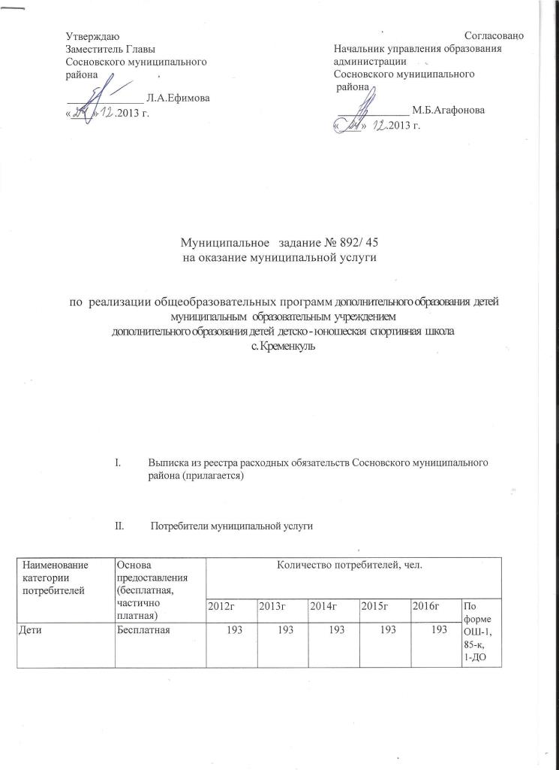

Показатели, характеризующие качество и (или) объем

(состав) оказываемой муниципальной услуги

|  |  |  |  |  |  |  |  |
| --- | --- | --- | --- | --- | --- | --- | --- |
| Наименование услуги, контингента | Единица измерения | Значение муниципальной услуги | | | | | Источник информации |
| 2012 | 2013 | 2014 | 2015 | 2016 |
| 1. Объем муниципальной услуги | | | | | | |  |
| Численность  обучающихся | чел. | 193 | 193 | 193 | 193 | 193 | 1-ДО |
| 2. Качество муниципальной услуги в ДОД | | | | | | |  |
| Средняя наполняемость групп | чел. | 12 | 12 | 12 | 12 | 12 | 1-ДО |
| Численность педагогов с высшим образованием | чел. | 5 | 5 | 5 | 5 | 5 | 1-ДО |
| Численность детей, участвующих во всероссийских, областных, районных конкурсах, олимпиадах | чел. | 92 | 92 | 92 | 92 | 92 |  |

3. Объемы бюджетных ассигнований, необходимые для

оказания муниципальной услуги

(прилагается)

IV. Порядок оказания муниципальной услуги

|  |  |
| --- | --- |
| Правовой акт, утвердивший стандарт качества муниципальной услуги | Государственные образовательные программы |
| Правовой акт, утвердивший административный регламент муниципальной услуги |  |
| Основные процедуры оказания муниципальной услуги | Обучение и воспитание |

1. Порядок информирования потенциальных потребителей об оказании муниципальной услуги

|  |  |  |
| --- | --- | --- |
| Способ информирования | Набор размещаемой (доводимой) информации | Частота обновления информации |
| Размещение на стендах в ОУ | Информационный паспорт школы | Один раз в год |
| Сайт в Интернете | Историческая справка об образовательном учреждении,  Устав образовательного учреждения  Информация о деятельности образовательного учреждения | Периодически |
| СМИ | Телеочерки, статьи в газетах | Периодически |

2. Основания для приостановления или отказа от

оказания муниципальной услуги

|  |  |  |
| --- | --- | --- |
| Основание для  приостановления, отказа от оказания муниципальной услуги | Последствие  (приостановление, отказ от оказания муниципальной услуги) | Пункт, часть, статья нормативного правового акта |
| Приостановление действия лицензии | Приостановление оказания муниципальной услуги | Закона РФ «Об образовании» |
| Аннулирование лицензии | Прекращение оказания муниципальной услуги | Закона РФ «Об образовании» |

3. Требования к укомплектованности штата, образованию, квалификации и опыту работников муниципального учреждения, материально-техническому обеспечению оказания муниципальной услуги

|  |  |
| --- | --- |
| Минимальные требования к укомплектованности штата, образованию, квалификации и опыту работников муниципального учреждения | В соответствии с Типовым положением на педагогическую работу принимаются лица, имеющие необходимую профессионально-педагогическую квалификацию, соответствующую требованиям квалификационной характеристики по должности и  полученной специальности и подтвержденную документами об образовании. |
| Требования к материально-техническому обеспечению оказания муниципальной услуги | Гигиенические требования к устройству, содержанию, оборудованию и режиму работы учреждения СанПиН 2.4.2.2821-10, утв.29.12.2010г. № 189 |

V. Предельные цены (тарифы) на оплату муниципальной услуги

|  |  |
| --- | --- |
| Значения предельных цен (тарифов) на оказание муниципальной услуги | Правовые акты |
| Муниципальная услуга оказывается бесплатно | Закон РФ «Об образовании» |

VI. Порядок контроля за выполнением муниципального задания

|  |  |  |
| --- | --- | --- |
| Наименование раздела | Описание | Правовой акт |
| Формы контроля | -Лицензирование  -Проверка (документальная или камеральная)  -Ревизия (комплекс взаимосвязанных проверок финансово-хозяйственной деятельности учреждения)  -Приемка образовательного учреждения к началу нового учебного года | Положение об аккредитации Положение о лицензировании  Приказ Министерства образования и науки Челябинской области  Закон РФ «Об образовании» |
| Периодичность контрольных мероприятий | Лицензирование – в соответствии с приказом Министерства образования и науки области;  остальные формы контроля – ежегодно | Приказ Министерства образования и науки Челябинской области |

VII. Требования к отчетности о выполнении муниципального задания.

Периодичность предоставления отчетности о выполнении муниципального задания:

1. Не реже одного раза в квартал
2. Ежегодный отчет о выполнении муниципального задания.

Отчет

о выполнении муниципального задания № 892 /_44__

муниципальном образовательном учреждением МОУ ДОД ДЮСШ с.Кременкуль

за (квартал, год ) 2013 г

|  |  |  |  |  |  |  |
| --- | --- | --- | --- | --- | --- | --- |
| Наименование услуги, контингента | Единица измерения | Значение, утвержденное в муниципальном задании | Фактическое значение | Исполнение, % | Отклонение, +/- | Источник информации |
| Объем муниципальной услуги | | | | | | |
| Численность  обучающихся | чел. | 193 | 193 | 100 | 0 | ОШ-1, 85-к, ОШ-5 |
| Качество муниципальной услуги в МДОУ | | | | | | |
| Посещаемость | дето/дни |  |  |  |  | 85-к |
| Количество пропусков по болезни на 1ребенка | дни |  |  |  |  | 85-к |
| Численность детей на 1 воспитателя | чел. |  |  |  |  | 85-к |
| Численность детей на 1 работника | чел. |  |  |  |  | 85-к |
| Численность педагогов с высшим образованием | чел. |  |  |  |  | 85-к |
| % |  |  |  |  |  |
| Наличие случаев травматизма детей | нет |  |  |  |  | 85-к |
| Качество муниципальной услуги в МОУ | | | | | | |
| Средняя наполняемость классов | чел. |  |  |  |  | ОШ-1 |
| Число персональных ЭВМ на 1 ученика | шт. |  |  |  |  | ОШ-1 |
| Численность обучающихся на 1 учителя | чел. |  |  |  |  | 83-РИК |
| Численность обучающихся на 1 работника | чел. |  |  |  |  | 83-РИК |
| Численность педагогов с высшим образованием | чел. |  |  |  |  | 83-РИК |
| % |  |  |  |  |  |
| Обеспеченность 1 ученика учебной литературой | экз. |  |  |  |  | ОШ-1 |
| % |  |  |  |  |  |
| Охват горячим питанием | % |  |  |  |  | ОШ-1 |
| Наличие случаев травматизма детей |  |  |  |  |  |  |
| Качество муниципальной услуги в ДОД | | | | | | |
| Средняя наполняемость групп | чел. | 12 | 12 | 100 | 0 | 1-ДО |
| Численность педагогов с высшим образованием | чел. | 5 | 5 | 100 | 0 | 1-ДО |
| Численность детей, участвующих во всероссийских, областных, районных конкурсах, олимпиадах | чел. | 92 | 92 | 100 | 0 |  |